Flink – Spark – Comparison: Flink Einführung
„Konkurrenz belebt das Geschäft“

„Many of the flink ideas like custom memory management, dataset API are already finding their home in Spark which proves that those ideas are really good. So understanding flink may help us to understand what’s going to be the future of the distributed data processing.“

Von Spark to Flink: (http://blog.madhukaraphatak.com/introduction-to-flink-for-spark-developers-flink-vs-spark/)
- Spark: RDD == Flink: Dataset (Hauptdatenstruktur für Batch)
- Spark: DStream == Flink: DataStream (Hauptdatenstruktur für Stream)

- RDD-Dataset: Intention und Implementierung dahinter = sehr unterschiedlich
  - RDD == java Objects in runtime
  - Dataset == logical plan, d.h. vergleichbar in Spark mit DataFrames
    - nur dass in Spark DataFrame nicht optimiert wird (da RDD eigentlich die Hauptdatenstruktur ist) (wurde halt erst mit V1.6 in Hhinzugefügt)
    - d.h. Dataset of flink are like Dataframe API of spark which are optimized before executed
- Dataset & Datastream = nicht kombinierbar
  - Spark: RDD & Dstream = kombinierbar, da Dstream API auf RDD API basiert
  - Flink: Dataset & Datastream = 2 unabhängige APIs, beide basieren lediglich auf der gleichen Engine
- Memorie-Management
  - Spark ab 1.5 = Project Tungsten = custom memory management (und nicht merh Heap für das cachen) → data wird in Form von Binär-Daten gecached + verarbeitet
  - Flink seit Realease custom memory management (war Richtugnsgebend für spark) → Daten werden in Form von Binärdaten gecashed + verarbeitet
- Programmiersprache:
  - Spark = Scala, bietet aber api in viele andere Sprachen
  - Flink = Java, bietet aber scala api
- API-Design (also Wie heißen Methoden und was machen diese)
  - beide imitieren Scala collection API
      - d.h. beide ähnlich
SPARK
FLINK

object WordCount {

def main(args: Array[String]) {

val env = new SparkContext("local","wordCount")

val data = List("hi","how are you","hi")

val dataRDD = env.parallelize(data)

val words = dataRDD.flatMap(value => value.split("\\s+"))

val mappedWords = words.map(value => (value,1))

val sum = mappedWords.reduceByKey(_+_)

println(sum.collect())

}

}
object WordCount {

def main(args: Array[String]) {

val env = ExecutionEnvironment.getExecutionEnvironment

val data = List("hi","how are you","hi")

val dataDataSet = env.fromCollection(data)

val words = dataDataSet.flatMap(value => value.split("\\s+"))

val mappedWords = words.map(value => (value,1))

val grouped = mappedWords.groupBy(0)

val sum = grouped.sum(1)

println(sum.collect())
}

}

- Streaming
  - Spark Streaming = Batch-Processing aka Near-Realtime-Processing
      - hier muss Batchgröße angegeben werden
  - Flink Streaming = Realtime-Processing, Batch-Processing = Special Case of Stream-P.
      - Hier muss keine Batchgröße angegeben werden
      - Ähnlich mit Storm
  - Spark streaming is faster batch processing and Flink batch processing is bounded streaming processing.
  - Windowing:
      - Spark: window the batches only based on the process time (da batch-processing)
      - Flink: window the batches based on process time, date time, …
  - Combine the historical data with stream:
      - Spark gut, da RDD ist Base für alles
      - Flink geht, aber nicht soo sauber
- Support für Zusatzmodule wie Machine Learning
  - Spark: sehr gut
  - Flink: geht
- Data source Integration
- State Management - Unbounded State:
  - wenn man mit sum etwas aufsummiert / oder zählt (per group by):
    - bei flink wird der State weitergeführt, d.h. sum startet nicht immer bei 1, kann gekapselt werden per window
    - bei Spark, wird der State mit dem Batch gekapselt und muss ggf explizit weitergeführt werden

Allgemeines:
- Apache Flink is a framework and distributed processing engine for stateful computations over unbounded and bounded data streams. Flink has been designed to run in all common cluster environments, perform computations at in-memory speed and at any scale.
  - https://flink.apache.org/flink-architecture.html
- env = StreamExecutionEncironment.getExecutionEncironment
  - Pointer zum Betriebssystem des Computers, welcher das Programm ausführt
- socketStream = env.socketTextStream("localhost",9000)
  - Create a DataSource, in Spark wie .parallize()
  - andere DataSources:
      - env.fromCollection(), env.
- SocketStream.print()
  - Create a DataSink
  - print the values to standart output
  - andere DataSinks:
      - f
- env.execute()
  - bisher: Definition des Processing-Vorganges
  - hiermit: Triggern / Ausführung des Processing-Vorganges
  - hier konkret (da kein Window:):
      - flink follows one message at a time way where each message is processed as and when it arrives

Windowing (Flink):

- Was ist ein Window:
  - …
  - „A Window itself is just an identifier for a list of elements and may provide some optional meta information, such as begin and end time in case of a TimeWindow“
- ohne: jedes einkommende Element einzeln Prozessen
- State management normal:
  - State den wir haben wird permanent geupdatet (fortgeführt) (siehe count / sum)
- State mit Windowing:
  - State den wir haben ist nur Window-Specifisch
- = Aggregieren von records in a given time, um = Möglich per Flink Windowing
  - „Diskretisierung“ des Streams in Diskretisierte nonoverlapping „Buckets“
- Auf welcher Zeit bezüglich der Events wird ein window gebildet? - „Notions of time“:
  - Processing-Time → Daten / Events zu Windows gruppieren nach der lokalen Uhr des Verarbeiters (Flink)
  - Event-Time → Daten / Events zu Window gruppieren nach dem Zeitstempel ihrer Erstellung
  - Ingestion-Time → Daten / Events zu Window gruppieren nach dem Zeitstempel (vergibt Flink) ihrer Ankunft in Flink
- → spezifizieren mit environment-Variable:
final StreamExecutionEnvironment env = StreamExecutionEnvironment.getExecutionEnvironment();
env.setStreamTimeCharacteristic(TimeCharacteristic.ProcessingTime);
stream.keyBy( _.getUser ).timeWindow(Time.hours(1)).reduce( (a, b) => a.add(b) )
  - die Position des Aufrufes von .timeWindow() ist wichtig: Aufruf ist im Grunde wie ein Collect, davor hat man einzelne Daten
- Arten von Windows:
  - tumbling windows: sich nicht überlappende windows
  - sliding windows: windows are not disjunct d.h. smooth aggregationen z.B. 1 Winodw alle 30s und 1 für jede min
- Wie die Window-Verarbeitung funktioniert:

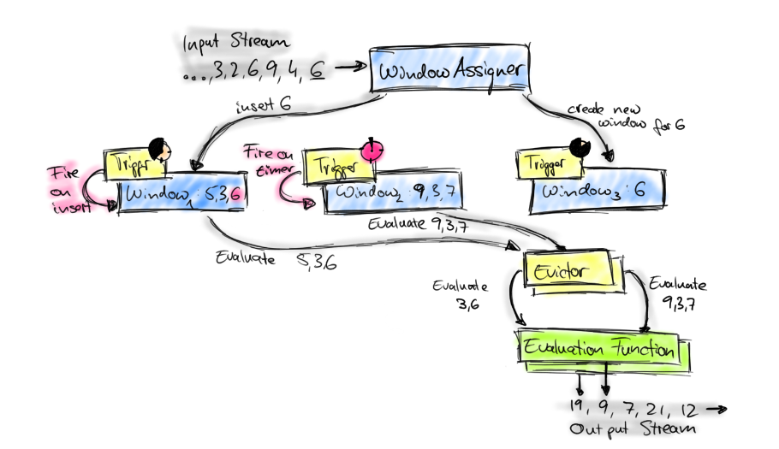

https://flink.apache.org/news/2015/12/04/Introducing-windows.html

- Elemente werden, sobald sie auf einen window-operator treffen (.timeWindow) an WindowAssigner weitergeleitet: Dieser weist dieses Element 1 oder X windows zu oder erstellt zuvor neues Window
- Jedes Window hat Trigger: = entscheided wann Window ausgewerted und geleert wird, wird für jedes Event aufgerufen, Event = Element wird hinzugefügt / Timer läuft aus; Für jedes Event kann er entscheiden:
  - „purge“ window
  - „fire“ == evaluate window (heißt nur ausgewerten und an die nächste Verarbeitungsstation weiterreichen und nicht purgen, 1 window kann so mehrmals ausgewerted werden)
  - „evaluate“ + „purge“ window
Windows benötigen solange speicher, bis sie gepurged werden
- Nach „fire“ wird beginnt die Evaluate-Phase, wird unterteilt in 2 Schritte
  - Evictor = (=optional) kann durch Liste der Window-Elemente durch-iterieren und eventuell Start-Elemente entfernen
  - Evaluation-Funktion

Flink Architektur (/ noch zu bearbeiten):

Table API → im Grunde für Flink SQL

Flink Row → im Greunde wie in Spark

apply()

Apache Bahir - Collection of the connectors excluded from Flink (Akka, ActiveMQ, Flume, Netty, Redis).

//map wiht state
//checkpoints
//savepoints
//watermarks
//global windows,tumbling windows, sliding windows, session windows, count windows

https://ci.apache.org/projects/flink/flink-docs-stable/monitoring/metrics.html mit
https://github.com/apache/flink/blob/master/flink-metrics/flink-metrics-dropwizard/src/main/java/org/apache/flink/dropwizard/metrics/DropwizardMeterWrapper.java

Überblick: https://github.com/wuchong/awesome-flink
Repository zum Lernen (von einem Buch): https://github.com/deshpandetanmay/mastering-flink

flink-cluster/conf

https://ci.apache.org/projects/flink/flink-docs-release-1.3/dev/stream/state.html mit ValueState der Operatorspezifisch (also z.B. nur für flatMap) den State speichert
→ private var sum: ValueState[(Long, Long)] = _
// access the state value
val tmpCurrentSum = sum.value

Checkpoints:
Since Flink is a distributed system, the local state needs to be protected against failures to avoid data loss in case of application or machine failures. Flink guarantees this by periodically writing a consistent checkpoint of the application state to a remote and durable storage.

Flink
aggregate

